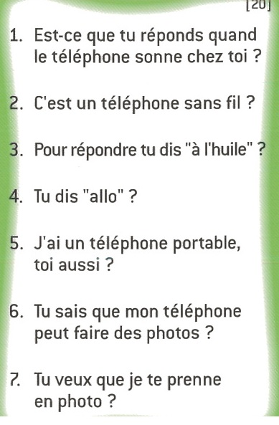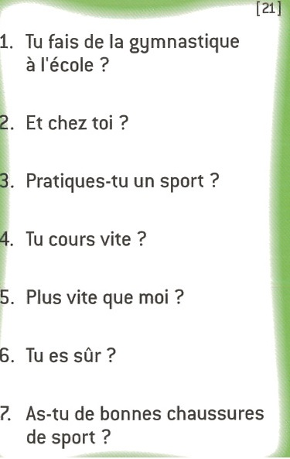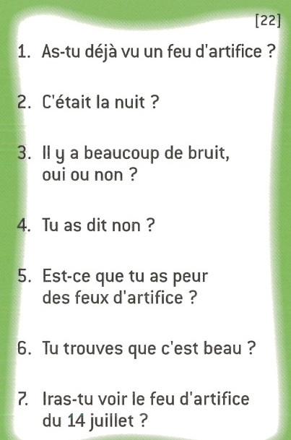

Svarar du när telefonen ringer hos dig?
Är det en trådlös telefon?
För att svara säger du ”i olja”?
Säger du ”hallå”?
Jag har en mobiltelefon, du också?
Vet du att min telefon kan ta kort?
Vill du att jag tar kort på dig?
Gympar du i skolan?
Och (hemma) hos dig?
Utövar du en sport?
Springer du fort?
Fortare än mig?
Är du säker?
Har du bra sportskor?
Har du redan sett ett fyrverkeri?
Var det på natten?
Det är mycket oväsen, ja eller nej?
Sade du nej?
Är du rädd för fyrverkerier?
Tycker du att det är vackert?
Skall du gå och titta på 14.e juli fyrverkeriet?

